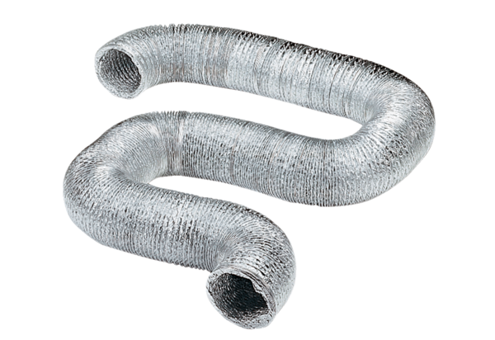Gaine flexible en aluminium AFR 125Unité de conditionnement : 1 pièceGamme: C
Numéro de référence : 0055.0091Fabricant : MAICO

